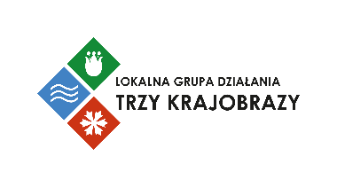
Załącznik nr 9 do wniosku o dofinansowanie

Działanie 2.17 Różnorodność biologiczna i krajobrazu – RLKS

Fundusze Europejskie dla Pomorza 2021-2027

OŚWIADCZENIE DOTYCZĄCE ZGODNOŚCI PROJEKTU
Z HORYZONTALNYMI WARUNKAMI UDZIELENIA WSPARCIA
W RAMACH DZIAŁANIA 2.17 RÓŻNORODNOŚĆ BIOLOGICZNA I KRAJOBRAZU - RLKS
- Oświadczam, że projekt jest zgodny z zasadą równości szans i niedyskryminacji, w tym dostępności dla osób z niepełnosprawnościami i wpływa pozytywnie na jej realizację. | TAK / NIE*
- Oświadczam, że projektu jest zgodny z Kartą Praw Podstawowych Unii Europejskiej | TAK / NIE*
- Oświadczam, że projekt jest zgodny z Konwencją o Prawach Osób Niepełnosprawnych, sporządzoną w Nowym Jorku dnia 13 grudnia 2006 r. | TAK / NIE*
- Oświadczam, że projekt jest zgodny z zasadą równości kobiet i mężczyzn | TAK / NIE*

……………………………………………………………………
podpis Wnioskodawcy

z wyłączeniem zasady zrównoważonego rozwoju, w tym zasady DNSH (zasada nieczynienia znaczącej szkody środowisku)
Dz. Urz. UE C 326 z 26.10.2012, str. 391
Dz. U. z 2012 r. poz. 1169, ze. zm. * niepotrzebne skreślić

